办理因公护照/通行证所需材料

有效期的因公护照/通行证应至少比回国境日期多六个月

1、身份证原件、身份证复印件
2、二张小二寸护照照片
护照照片要求为
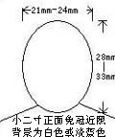
3、现金200元左右
（若团组中其他成员有有效的因公护照/通行证，需带上他们的因公护照/通行证）
- 拍护照、签证照片地址：铜仁路258号九安广场3楼 上海市外办
（近南京西路）
签证表填表须知：
- 最后签名请用中文简体，与护照笔迹一致。
- 填写签证表前请仔细阅读填表要求。
- 注意部分国家签证表需正反面打印。

